Приложение №4
к Решению Думы Семигорского сельского поселения
№_______ от ___________

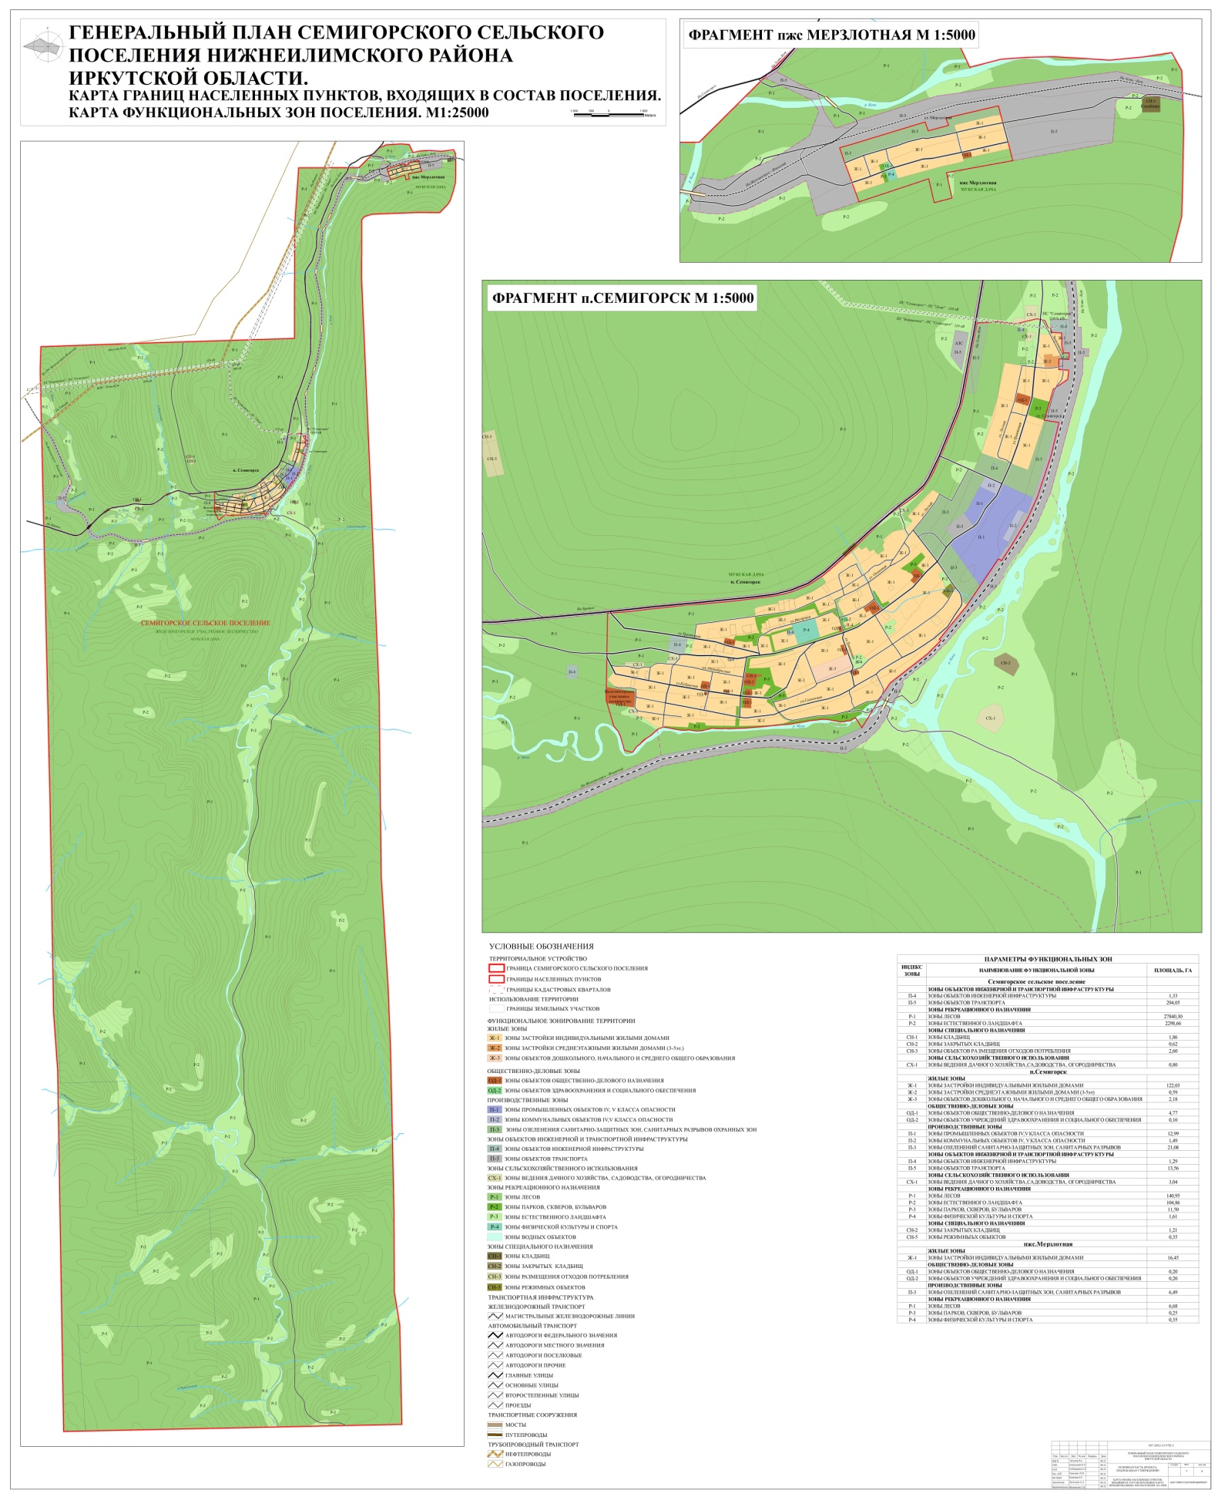
Глава
Семигорского сельского поселения К.С. Лопатин

